实验项目卡片
附件1
实验项目序号与名称
教学要求
重点难点
主要实验内容方法
仪器设备
实验过程涉及的主要安全问题
随堂问题记录

附件2
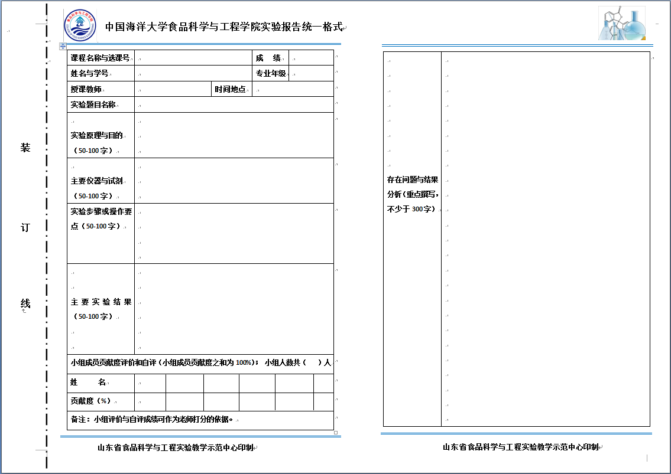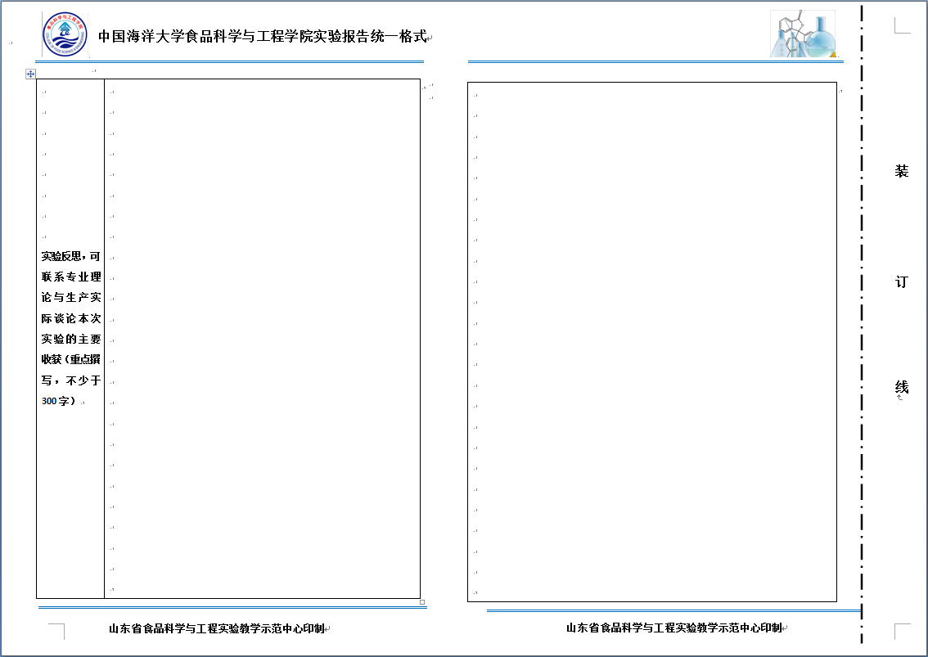
实验课仪器设备使用情况及
附件3
实验室运行情况记录表
山东省食品科学与工程实验教学示范中心是以中国海洋大学食品科学与工程学院为依托建立的本科实验教学中心，全部仪器设备仅供本科实验教学使用，不对研究生开放。
实验课名称：
上课起止时间： 上课地点：
序号 | 仪器名称 | 仪器运行情况 | 使用机时数
1
2
3
4
5
6
7
8
9
10
11
12
13
14
15
16
17
18
19
20
实验室水、电、气等运行情况：

年 月 日

实验过程安全控制点与安全预案
附件4
实验课程名称：
项目名称：
学年学期： |  | 指导教师：
专业年级： |  | 实验时间：
实验过程安全关键控制点危害与安全预案（或应急措施）
序号 | 安全控制点危害 | 安全预案与应急措施
1
2
3
4
5

6

参加实验课学生签名
1. ； 2. ；3. ；4. ；5. ；
6. ； 7. ；8. ；9. ；10. ；
11. ；12. ；13. ；14. ；15. ；16. ；17. ；18. ；19. ；20. ；21. ；22. ；23. ；24. ；25. ；26. ；27. ；28. ；29. ；30. ；31. ；32. ；33. ；34. ；35. ；36. ；37. ；38. ；39. ；40. ；41. ；42. ；43. ；44. ；45. ；46. ；47. ；48. ；49. ；50. ；
任课教师意见：本次实验项目存在的安全关键控制点危害及应急预案已全部列出，并已指导学生进行了学习。

签名
年 月 日
山东省食品科学与工程实验教学示范中心意见:

签章
年 月 日

XX实验仪器设备及试剂耗材使用情况统计表
附件5
仪器设备
名称 | 使用前数量 | 使用后数量 | 损耗数量 | 存放地点
试剂耗材
名称 | 使用前数量 | 使用后数量 | 损耗数量 | 存放地点

使用前任课教师意见：

任课教师:

年 月 日
使用后任课教师意见：

任课教师:

年 月 日
山东省食品科学与工程实验教学示范中心管理员意见：

管理员:

年 月 日

